Freier Markt, Regelrahmen oder direkter Eingriff?
Ein agentenbasierter Vergleich dreier Wirtschaftsordnungen mit Kreditmarkt – und eine Einordnung der „Antifaschistischen Wirtschaftspolitik“
Projekt Wirtschaftssimulation
Oktober 2026
Zusammenfassung
Die Arbeit vergleicht drei institutionelle Ordnungen in einem agentenbasierten Makromodell mit identischer Bevölkerung, Technologie und identischen Schocks: (A) freie Interaktion ohne Staat, gerechnet in einer Variante ohne und einer mit gesicherten Eigentumsrechten, (B) einen staatlichen Regelrahmen aus Vertragsdurchsetzung, Wettbewerbs- und Bankenaufsicht, Steuern und Arbeitslosenversicherung sowie (C) diesen Rahmen ergänzt um direkte Eingriffe in Preise, Löhne und Zinsen. Das Modell enthält Arbeits-, Güter- und Kreditmarkt mit endogener Geldschöpfung und eine exakt geschlossene Bankbilanz. Die Vergleichbarkeit wird durch einen gemeinsamen Modellkern, gemeinsame Zufallszahlen und gepaarte Differenzen über 30 Läufe je Regime sowie durch Sensitivitätsanalysen sichergestellt. In der Simulation erreicht Regime C die gleichmäßigste Einkommensverteilung und die geringste Inflationsvolatilität, erkauft dies aber mit dauerhafter Knappheit, fast vollständiger Kreditrationierung und der langsamsten Erholung nach einem Angebotsschock. B absorbiert den Schock am besten; A ohne Rechtsdurchsetzung ist instabil und neigt zu Bankenkrisen. Vor diesem Hintergrund wird die von Isabella Weber geprägte „Antifaschistische Wirtschaftspolitik“ eingeordnet: Ihr Ziel, Lebenshaltungskosten in Krisen zu stabilisieren, findet im Modell teilweise Unterstützung, breite Preisobergrenzen erzeugen jedoch dauerhafte Knappheit, und im Zusammenspiel mit einem preisindexierten Mindestlohn verzögern sie die Anpassung an Angebotsschocks erheblich – Kosten, die ihre Kritiker erwarten. Die Ergebnisse gelten nur innerhalb der stilisierten Modellannahmen.
Inhalt

1 Einleitung
Die Frage, wie stark der Staat in wirtschaftliche Beziehungen eingreifen soll, gehört zu den ältesten der Ökonomik. Zwischen der Vorstellung freier, nur durch Verträge gebundener Tauschbeziehungen und einer Wirtschaft, in der der Staat Preise und Löhne festlegt, liegt ein breites Spektrum. Die ordoliberale Tradition etwa setzt auf einen Regelrahmen – Eigentumsrechte, Vertragsdurchsetzung, Wettbewerbsaufsicht –, innerhalb dessen sich Preise frei bilden. Andere Ansätze halten direkte Eingriffe in Preise und Mengen für nötig, um Versorgungssicherheit, Verteilungsgerechtigkeit oder politische Stabilität zu gewährleisten.
Diese Debatte hat durch die Inflationswelle nach der Pandemie und dem russischen Angriff auf die Ukraine neue Schärfe gewonnen. Unter dem Begriff „Antifaschistische Wirtschaftspolitik“ argumentiert die Ökonomin Isabella M. Weber, dass Preisschocks bei Grundgütern den Aufstieg rechtsextremer Parteien begünstigen und daher durch eine Politik der Preisstabilität, notfalls mit strategischen Preiskontrollen, bekämpft werden müssen (Weber 2026). Kritiker halten dem entgegen, dass Preisobergrenzen Knappheit erzeugen und die Ursachen von Inflation verfehlen (z. B. Bourne 2026; IGM Forum 2022).
Empirisch lassen sich solche Fragen nur schwer beantworten, weil sich reale Volkswirtschaften in unzähligen Merkmalen gleichzeitig unterscheiden. Die vorliegende Arbeit wählt daher einen kontrollierten, modellgestützten Zugang: Drei Ordnungen werden in einem agentenbasierten Modell (ABM) verglichen, in dem nur die Institutionen variieren. Bevölkerung, Technologie, Verhaltensregeln und Schocks sind identisch.
Der Beitrag ist dreifach. Erstens wird ein kompaktes, vollständig dokumentiertes Makro-ABM mit Arbeits-, Güter- und Kreditmarkt vorgestellt, dessen Bankbilanz in jeder Periode exakt geschlossen ist. Zweitens wird ein Versuchsplan beschrieben, der Vergleichbarkeit durch gemeinsame Zufallszahlen, gepaarte Differenzen und systematische Sensitivitätsanalysen sicherstellt. Drittens werden die Ergebnisse genutzt, um die Instrumente der „Antifaschistischen Wirtschaftspolitik“ einzuordnen und kritisch zu diskutieren – mit dem ausdrücklichen Hinweis, dass ein stilisiertes Modell politische Wirkungszusammenhänge nicht abbildet.
Die Arbeit ist wie folgt aufgebaut: Abschnitt 2 skizziert den Forschungsstand. Abschnitt 3 beschreibt das Modell formal, Abschnitt 4 den Versuchsplan. Abschnitt 5 präsentiert die Ergebnisse, Abschnitt 6 ordnet die „Antifaschistische Wirtschaftspolitik“ ein. Abschnitt 7 diskutiert Grenzen, Abschnitt 8 fasst zusammen.

2 Forschungsstand
Agentenbasierte Makroökonomik. Agentenbasierte Modelle bilden gesamtwirtschaftliche Größen als Ergebnis der Interaktion vieler heterogener, begrenzt rationaler Akteure ab. Prägend sind das CATS-Modell von Delli Gatti et al. (2011), aus dem die hier verwendeten adaptiven Preis- und Mengenregeln abgeleitet sind, sowie die „Keynes meets Schumpeter“-Modellfamilie von Dosi, Fagiolo und Roventini (2010), die Kreditmärkte, Innovation und Politikexperimente verbindet. Ein Vorteil dieser Modelle ist, dass Institutionen als Regeln explizit modelliert und kontrolliert variiert werden können. Für die Dokumentation hat sich das ODD-Protokoll durchgesetzt (Grimm et al. 2020), an dem sich Abschnitt 3 orientiert.
Wirtschaftskrisen und politische Radikalisierung. Eine wachsende empirische Literatur verknüpft wirtschaftliche Schocks mit dem Erfolg extremer Parteien. Funke, Schularick und Trebesch (2016) zeigen für 20 Industrieländer seit 1870, dass Stimmenanteile rechtsextremer Parteien in den fünf Jahren nach systemischen Bankenkrisen um etwa ein Drittel steigen – deutlich stärker als nach gewöhnlichen Rezessionen. Für die Weimarer Republik finden Galofré-Vilà et al. (2021), dass Regionen mit stärkeren Ausgabenkürzungen und Steuererhöhungen der Brüning-Ära höhere NSDAP-Stimmenanteile aufwiesen; eine Standardabweichung mehr Austerität ging mit zwei bis fünf Prozentpunkten mehr NSDAP-Stimmen einher. Doerr et al. (2022) zeigen, dass Städte, die stärker vom Zusammenbruch der Danatbank 1931 betroffen waren, sich stärker radikalisierten. Diese Befunde betonen Finanzkrisen, Austerität und Arbeitslosigkeit; die Rolle der Inflation ist Gegenstand der aktuellen Debatte (Abschnitt 6).
Preiskontrollen. In der Mehrheitsmeinung der Ökonomik gelten allgemeine Preisobergrenzen als ineffektiv oder schädlich: In einer Umfrage des IGM Forum unter führenden US-Ökonomen (Februar 2022) widersprachen 65 % (konfidenzgewichtet) der Aussage, Preiskontrollen nach dem Muster der 1970er Jahre könnten die US-Inflation binnen zwölf Monaten senken; als Gründe wurden Knappheit, Rationierung, versteckte Inflation und ein Wiederanstieg nach Aufhebung genannt (IGM Forum 2022). Weber (2026) und andere argumentieren dagegen, dass gezielte, zeitlich begrenzte Eingriffe in konzentrierten, systemrelevanten Märkten in Krisen sinnvoll sein können, und verweisen auf die Preiskontrollen der USA im Zweiten Weltkrieg sowie auf Energiepreisbremsen nach 2022.

3 Modell

3.1 Überblick und Notation
Das Modell ist eine geschlossene Geldwirtschaft in diskreter Zeit $t=0,1,…,T−1$ mit $T=600$ Perioden (eine Periode entspricht näherungsweise einem Monat). Es gibt $H=300$ Haushalte $h$, $F=30$ Firmenplätze $f$, eine Geschäftsbank und – je nach Regime – einen Staat. Produziert wird ein einziges homogenes, verderbliches Konsumgut ausschließlich mit Arbeit. Alle Agenten handeln nach einfachen adaptiven Regeln (begrenzte Rationalität); Märkte werden nicht durch einen Auktionator geräumt, sondern durch dezentrale, zufällige Suche.
Jede Periode durchläuft dieselbe Abfolge: (1) Lohnsetzung, (2) Aufschlag-, Preis- und Mengenplanung, (3) Arbeitsnachfrage und Kreditaufnahme, (4) Einstellungen des Staates, (5) Arbeitsmarkt, (6) Lohnzahlung und Produktion, (7) Steuern und Transfers, (8) Gütermarkt, (9) Schuldendienst und Ausschüttungen, (10) Insolvenzen, (11) Markteintritt, (12) Bankbilanz und Kennzahlen. Tabelle 1 fasst die wichtigsten Symbole zusammen.
Tabelle 1: Notation (Auswahl)
Symbol | Bedeutung | Symbol | Bedeutung
$M_{h},M_{f}$ | Geldbestand Haushalt bzw. Firma | $D_{f}$ | Bankschulden der Firma
$w_{f}$ | Nominallohn der Firma | $μ_{f}$ | Preisaufschlag auf Stückkosten
$p_{f}$ | Preis | $A_{t}$ | Arbeitsproduktivität
$N_{f}$ | Beschäftigte | $Y_{f}$ | Produktion
$S_{f}$ | verkaufte Menge | $I_{f}$ | Lagerbestand
$Y_{f}^{*}$ | Produktionsziel | $V_{f}$ | offene Stellen
$u_{t}$ | Arbeitslosenquote | $P_{t}$ | Preisindex
$E_{t}$ | Eigenkapital der Bank | $L_{t}$ | Kreditvolumen
$τ$ | Steuersatz | $G_{t}$ | Kasse des Staates

3.2 Haushalte
Haushalte bieten unelastisch eine Einheit Arbeit an. Ihr Startvermögen ist lognormalverteilt, $M_{h,0}∼LN\left(ln\overset{‾}{M}−σ_{M}^{2}/2, σ_{M}^{2}\right)$ mit $\overset{‾}{M}=10$ und $σ_{M}=\text{0,6}$. Das Konsumbudget einer Periode folgt einer Konsumfunktion aus laufendem Einkommen $y_{h,t}$ (Nettolohn, Transfers, Dividenden der Vorperiode) und Geldvermögen:
$$B_{h,t}=min\left\{M_{h,t}, c_{y} y_{h,t}+c_{m} M_{h,t}\right\}, c_{y}=\text{0,8}, c_{m}=\text{0,05}. \left(1\right)$$
Auf dem Gütermarkt besucht jeder Haushalt in zufälliger Reihenfolge $k_{g}=3$ zufällig gezogene Anbieter, ordnet sie nach Preis und kauft beim günstigsten, bis das Budget erschöpft ist oder alle besuchten Anbieter ausverkauft sind. Ein nicht ausgegebener Budgetrest gilt als unbefriedigte Nachfrage. Der realisierte Konsum $c_{h,t}$ geht in ein konkaves Nutzenmaß ein:
$$u\left(c_{h,t}\right)=ln\left(1+c_{h,t}\right). \left(2\right)$$
Arbeitslose bewerben sich bei bis zu $k_{j}=4$ Firmen mit offenen Stellen und nehmen das höchste Lohnangebot an, sofern der Nettolohn den Reservationslohn übersteigt:
$$\left(1−τ\right) w_{f} ≥ φ b_{t−1}, \left(3\right)$$
wobei $b_{t−1}$ das zuletzt gezahlte Arbeitslosengeld und $φ$ der Reservationsfaktor ist ($φ=\text{1,1}$ in B und C; in A gilt $b=0$).

3.3 Unternehmen
Lohnsetzung. Mit $ε_{f,t}^{w}∼U\left(0,δ_{w}\right)$, $δ_{w}=\text{0,02}$, gilt
$$w_{f,t}=\left\{\begin{matrix}w_{f,t−1} \left(1+ε_{f,t}^{w}\right) & \text{falls }V_{f,t−1}>0, \\ w_{f,t−1} \left(1−1/2ε_{f,t}^{w}\right) & \text{falls }V_{f,t−1}=0\text{ und }u_{t−1}>\overset{‾}{u}, \\ w_{f,t−1} & \text{sonst,}\end{matrix}\right. \left(4\right)$$
mit der Schwelle $\overset{‾}{u}=\text{0,05}$. Löhne steigen also bei Arbeitskräfteknappheit und sinken nur bei deutlicher Unterbeschäftigung. In Regime C gilt zusätzlich ein Mindestlohn $w_{f,t}≥{\underline{w}}_{t}$, der alle zwölf Perioden an das Preisniveau angepasst wird: ${\underline{w}}_{t}=ω P_{t′} \overset{‾}{A}$ mit $ω=\text{0,8}$ und $t′$ dem letzten Anpassungszeitpunkt.
Aufschlag und Preis. Firmen setzen den Preis als Aufschlag auf die Stückkosten. Der Aufschlag reagiert auf die Lage am Gütermarkt; mit $ε_{f,t}^{μ}∼U\left(0,δ_{μ}\right)$, $δ_{μ}=\text{0,01}$:
$${\tilde{μ}}_{f,t}=\left\{\begin{matrix}μ_{f,t−1}+ε_{f,t}^{μ} & \text{falls die Firma in }t−1\text{ ausverkauft war}, \\ μ_{f,t−1}−ε_{f,t}^{μ} & \text{falls }I_{f,t}>\text{0,05} Y_{f,t−1}, \\ μ_{f,t−1} & \text{sonst.}\end{matrix}\right. \left(5\right)$$
Der wirksame Aufschlag wird nach unten durch Marktmacht und nach oben durch einen etwaigen Preisdeckel begrenzt:
$$μ_{f,t}=min\left\{max\left\{{\tilde{μ}}_{f,t}, \underline{μ}+κ s_{f,t−1}\right\}, \overset{‾}{μ}\right\}, p_{f,t}=\left(1+μ_{f,t}\right) \frac{w_{f,t}}{A_{t}}. \left(6\right)$$
Dabei ist $s_{f,t−1}$ der Marktanteil der Firma (Absatz), $κ=1$ die Stärke der Marktmacht ohne Wettbewerbsaufsicht ($κ=0$ in B und C) und $\overset{‾}{μ}$ der Preisdeckel ($\overset{‾}{μ}=\text{0,05}$ in C, sonst $\overset{‾}{μ}=∞$).
Produktionsplanung. Erwartete Nachfrage sind die Verkäufe plus ein Teil der abgewiesenen Nachfrage $Λ_{f,t−1}$ (Kunden, die die Firma ausverkauft vorfanden), zuzüglich eines Lagerpuffers $β_{I}=\text{0,05}$. Das Produktionsziel passt sich geglättet an ($α=\text{0,3}$, $λ=\text{0,5}$):
$$Y_{f,t}^{*}=Y_{f,t−1}^{*}+α\left[\left(S_{f,t−1}+λΛ_{f,t−1}\right)\left(1+β_{I}\right)−Y_{f,t−1}^{*}\right]. \left(7\right)$$
Arbeitsnachfrage und Produktion. Da Löhne vor dem Verkauf gezahlt werden, ist die Beschäftigung durch die Liquidität begrenzt:
$$N_{f,t}^{\text{need}}=\left\lceil \frac{max\{Y_{f,t}^{*}−I_{f,t}, 0\}}{A_{t}}\right\rceil , N_{f,t}^{d}=min\left\{N_{f,t}^{\text{need}}, \left\lfloor \frac{M_{f,t}}{w_{f,t}}\right\rfloor \right\}, \left(8\right)$$
wobei $M_{f,t}$ bereits einen in dieser Periode gewährten Kredit enthält (Abschnitt 3.6). Überzählige Beschäftigte werden entlassen; fehlende werden als offene Stellen $V_{f,t}$ ausgeschrieben. Produziert wird $Y_{f,t}=A_{t}N_{f,t}$. Unverkaufte Ware verdirbt zur Hälfte ($I_{f,t+1}=\text{0,5} \left(I_{f,t}+Y_{f,t}−S_{f,t}\right)$).
Ausschüttung. Nach Schuldendienst wird der Gewinn $Π_{f,t}=R_{f,t}−W_{f,t}−Z_{f,t}$ (Umsatz minus Lohnsumme minus Zinsen) zur Hälfte ausgeschüttet. Kasse oberhalb einer Liquiditätsreserve von $χ$ geplanten Lohnsummen tilgt zunächst Schulden und wird dann ebenfalls ausgeschüttet. Mit Kreditzugang gilt $χ=1$, ohne Kreditzugang (oder in den zwölf Perioden nach einer Kreditablehnung) $χ=4$.
Insolvenz und Markteintritt. Eine Firma scheidet aus, wenn sie keinen einzigen Lohn mehr zahlen kann oder überschuldet ist:
$$M_{f,t}+p_{f,t}I_{f,t}<w_{f,t} \text{oder} M_{f,t}+p_{f,t}I_{f,t}<D_{f,t}. \left(9\right)$$
Ein freier Firmenplatz wird mit Wahrscheinlichkeit $q$ je Periode neu besetzt ($q=1$ mit Wettbewerbsaufsicht, $q=\text{0,1}$ ohne). Gründer ist ein vermögensgewichtet gezogener Haushalt, der die Hälfte seines Geldes, höchstens aber das (lohnindexierte) Startkapital, einbringt; den Rest kann die Bank finanzieren.

3.4 Betrug und Rechtsdurchsetzung
Ein Anteil $θ=\text{0,3}$ der Firmen ist bereit zu betrügen. Bei jeder Transaktion (Lohnzahlung, Verkauf, Schuldendienst) betrügt eine solche Firma mit Wahrscheinlichkeit
$$π=\left\{\begin{matrix}π_{0} & \text{ohne Rechtsdurchsetzung}, \\ π_{0} \left(1−e\right) & \text{mit Rechtsdurchsetzung,}\end{matrix}\right. π_{0}=\text{0,3}, e=\text{0,9}, \left(10\right)$$
und behält dabei die Hälfte der geschuldeten Leistung ein. Betrogene Haushalte meiden die Firma für 50 Perioden (Reputationsmechanismus); die Bank gewährt einer Firma, die einen Kredit absichtlich nicht bedient hat, keinen weiteren Kredit.

3.5 Staat
In den Regimen B und C erhebt der Staat eine proportionale Steuer $τ=\text{0,2}$ auf Löhne und Dividenden. Er beschäftigt einen festen Anteil $g$ der Erwerbspersonen (Verwaltung, Rechtsdurchsetzung, Aufsicht; $g=\text{0,05}$ in B, $g=\text{0,07}$ in C), die nichts für den Gütermarkt produzieren. Aus der verbleibenden Kasse wird Arbeitslosengeld gezahlt:
$$b_{t}=min\left\{ρ \left(1−τ\right) {\overset{‾}{w}}_{t−1}, \frac{G_{t}}{U_{t}}\right\}, ρ=\text{0,5}, \left(11\right)$$
mit $U_{t}$ der Zahl der Arbeitslosen. Überschreitet die Staatskasse einen Puffer, wird der Überschuss pauschal an alle Haushalte zurückgegeben. Der Staat verschuldet sich nicht.

3.6 Bank und Kreditmarkt
Kreditantrag. Reicht die Kasse nicht für die benötigte Belegschaft, beantragt die Firma den Fehlbetrag zuzüglich eines Puffers von einer Lohnsumme:
$$Δ_{f,t}=\left(N_{f,t}^{\text{need}}+1\right)w_{f,t}−M_{f,t}. \left(12\right)$$
Kreditprüfung und Zins. Die Bank berechnet den Verschuldungsgrad nach Kreditvergabe und daraus den Zins; $ϕ$ ist die erwartete Verwertungsquote im Insolvenzfall ($ϕ=1$ mit, $ϕ=\text{0,3}$ ohne Rechtsdurchsetzung):
$$ℓ_{f,t}=\frac{D_{f,t}+Δ_{f,t}}{M_{f,t}+Δ_{f,t}+p_{f,t}I_{f,t}}, r_{f,t}=r_{0}+ρ_{r} ℓ_{f,t} \left(2−ϕ\right), \left(13\right)$$
mit Grundzins $r_{0}=\text{0,004}$ (≈ 5 % p. a.) und Risikoaufschlag $ρ_{r}=\text{0,01}$. Der Kredit wird gewährt, wenn gleichzeitig gilt:
$$ℓ_{f,t}≤\overset{‾}{ℓ}, r_{f,t}≤\overset{‾}{r}, L_{t}+Δ_{f,t}≤\frac{E_{t}}{k}, D_{f,t}+Δ_{f,t}≤γ E_{t}, \left(14\right)$$
mit maximalem Verschuldungsgrad $\overset{‾}{ℓ}=\text{0,7}$, Zinsobergrenze $\overset{‾}{r}$ (nur C: $\overset{‾}{r}=\text{0,006}$), Eigenkapitalanforderung $k$ (A: $\text{0,02}$, B/C: $\text{0,08}$) und Großkreditgrenze $γ$ (nur B/C: $γ=\text{0,25}$). Reicht die Kapazität nur teilweise, wird ein Teilbetrag gewährt.
Schuldendienst. Kredite werden über $T=24$ Perioden getilgt. Fällig sind
$$Z_{f,t}+Q_{f,t}=r_{f,t}D_{f,t}+\frac{D_{f,t}}{T}, \left(15\right)$$
mit Zins $Z_{f,t}$ und Tilgung $Q_{f,t}$.
Bei Insolvenz verwertet die Bank den Anteil $ϕ$ der Kasse; der Rest der Forderung wird abgeschrieben ($Ω_{t}$).
Geldschöpfung und Bilanzidentität. Kredite schaffen Buchgeld, Tilgungen vernichten es. Bezeichnet Mt=h​Mh,t+f​Mf,t+Gt die gesamte Geldmenge (Einlagen) und $R$ die konstanten Reserven der Bank, gilt in jeder Periode
$$E_{t}=R+L_{t}−M_{t}, \left(16\right)$$
und das Eigenkapital entwickelt sich gemäß
Et=Et−1+f​Zf,t−Ωt−DivtB+Kt, 17
mit Bankdividenden ${\text{Div}}_{t}^{B}$ und Kapitalzuführungen $K_{t}$. Die Simulation prüft (16) in jeder Periode numerisch; die Abweichung ist in allen Läufen exakt null. Sinkt das Eigenkapital unter das Doppelte der Anforderung, schießen die Eigentümer (10 % der Haushalte) bis zu 10 % ihres Geldes je Periode nach. Wird es negativ, rekapitalisiert in B und C der Staat die Bank (Einlagensicherung); reicht das nicht oder fehlt die Einlagensicherung (A), tragen die Einleger den Verlust durch eine anteilige Kürzung ihrer Guthaben (Bail-in).

3.7 Institutionelle Regime
Tabelle 2 zeigt, worin sich die Regime unterscheiden. Alle übrigen Parameter, die Startpopulation und der externe Schock sind identisch.
Tabelle 2: Institutionelle Parameter der Regime
Institution | A frei (ohne Recht) | A frei (Eigentum) | B Regelrahmen | C Eingriffe
Vertragsdurchsetzung ($e$, $ϕ$) | nein | ja | ja | ja
Wettbewerbsaufsicht ($κ=0$, $q=1$) | nein | nein | ja | ja
Steuersatz $τ$ | 0 | 0 | 0,2 | 0,2
Arbeitslosengeld $ρ$ | 0 | 0 | 0,5 | 0,5
Staatsbeschäftigte $g$ | 0 | 0 | 5 % | 7 %
Eigenkapitalanforderung $k$ | 2 % | 2 % | 8 % | 8 %
Großkreditgrenze $γ$ | – | – | 25 % | 25 %
Einlagensicherung | nein | nein | ja | ja
Preisdeckel $\overset{‾}{μ}$ | – | – | – | 5 %
Mindestlohn $ω$ | – | – | – | 0,8
Zinsobergrenze $\overset{‾}{r}$ | – | – | – | 0,6 %
Regime A wird bewusst in zwei Varianten gerechnet. „Vollkommen frei“ kann bedeuten, dass es keinerlei Durchsetzung von Verträgen gibt (dann schützt nur Reputation), oder dass Eigentum und Verträge – etwa durch private Schiedsgerichte – kostenlos gesichert sind. Die erste Variante ist eine Untergrenze, die zweite eine Obergrenze für die Leistungsfähigkeit eines staatsfreien Systems.

3.8 Externer Schock
In den Perioden 400 bis 429 sinkt die Arbeitsproduktivität in allen Regimen um $σ=25 \%$:
$$A_{t}=\overset{‾}{A}⋅\left\{\begin{matrix}1−σ & 400≤t<430, \\ 1 & \text{sonst.}\end{matrix}\right. \left(18\right)$$
Dieser angebotsseitige Kostenschock ist für die spätere Diskussion bedeutsam, weil die „Antifaschistische Wirtschaftspolitik“ gerade auf solche Schocks zielt.

3.9 Kennzahlen
Effizienz wird über den Konsum pro Kopf ct=H−1h​ch,t und die Wohlfahrt Wt=H−1h​ln1+ch,t gemessen; letztere bewertet wegen der Konkavität eine gleichmäßigere Verteilung höher. Ungleichheit misst der Gini-Koeffizient des Vermögens (Geld, Nettokasse eigener Firmen, Anteil am Bankkapital) bzw. des Einkommens; für sortierte Werte $x_{\left(1\right)}≤…≤x_{\left(n\right)}$ gilt
Gini=n+1−2i=1nj≤i​xjj​xjn. 19
Marktkonzentration wird mit dem Herfindahl-Hirschman-Index der Absatzanteile gemessen, HHIt=f​sf,t2. Für den Schock werden der kumulierte relative Konsumverlust über 100 Perioden ab Schockbeginn,
$$L=\sum_{t=400}^{499}{\frac{max\{{\overset{‾}{c}}^{\text{ref}}−{\overset{‾}{c}}_{t}, 0\}}{{\overset{‾}{c}}^{\text{ref}}}}, \left(20\right)$$
mit ${\overset{‾}{c}}^{\text{ref}}$ dem mittleren Konsum der Perioden 200–399, und die Erholungszeit (Perioden nach Schockende, bis der gleitende Zehn-Perioden-Durchschnitt wieder 98 % von ${\overset{‾}{c}}^{\text{ref}}$ erreicht) berechnet. Hinzu kommen Arbeitslosenquote, unbefriedigte Nachfrage (Anteil nicht ausgegebener Budgets), Betrugsverluste, Volatilitäten sowie die Kreditkennzahlen.

4 Versuchsplan
Gemeinsamer Kern. Alle Regime nutzen denselben Programmcode und denselben Parametersatz; ein Regime überschreibt ausschließlich die institutionellen Parameter aus Tabelle 2. Unterschiede in den Ergebnissen lassen sich damit eindeutig den Institutionen zuordnen.
Gemeinsame Zufallszahlen. Jeder Lauf $s$ verwendet zwei getrennte Zufallsströme. Der erste erzeugt die Startbedingungen – Vermögensverteilung, Firmeneigentum, ehrliche und unehrliche Firmen, Startbeschäftigung, Bankeigentümer – und ist bei gleichem $s$ in allen Regimen identisch. Der zweite steuert die laufende Dynamik. Dadurch erlebt Lauf $s$ in jedem Regime dieselbe Ausgangslage, und Unterschiede können als gepaarte Differenzen ausgewertet werden:
$$Δ_{s}^{X}=K_{s}^{X}−K_{s}^{B}, {\overset{‾}{Δ}}^{X}=\frac{1}{S}\sum_{s=1}^{S}{Δ_{s}^{X}}, {KI}_{95}={\overset{‾}{Δ}}^{X}±\text{1,96} \frac{{\hat{σ}}_{Δ}}{\sqrt{S}}, \left(21\right)$$
für eine Kennzahl $K$ und ein Regime $X$ relativ zur Referenz B. Da die Laufvarianz zum großen Teil auf die Startbedingungen zurückgeht, sind gepaarte Konfidenzintervalle deutlich enger als ein Vergleich unabhängiger Mittelwerte.
Phasen. Die ersten 200 Perioden dienen dem Einschwingen und werden verworfen. Niveaukennzahlen werden über die ruhige Phase $t=200,…,399$ gemittelt, Schockkennzahlen ab $t=400$ berechnet, Krisenhäufigkeiten über $t≥200$.
Umfang. Das Hauptexperiment umfasst $S=30$ Läufe je Regime, also 120 Läufe. Berichtet werden Mittelwerte mit 95-%-Konfidenzintervallen.
Sensitivitätsanalysen. Mit je acht Läufen pro Gitterpunkt werden (i) die Eingriffsstärke – Preisdeckel, Mindestlohn, Steuersatz, Zinsobergrenze, Eigenkapitalanforderung – und (ii) Verhaltensannahmen – Marktmacht, Betrugsneigung, Konsum aus Vermögen, Tempo der Preisanpassung – variiert. Zusätzlich wird jedes Regime mit und ohne Kreditmarkt gerechnet. Eine Aussage gilt als robust, wenn die Rangfolge der Regime über den gesamten untersuchten Bereich erhalten bleibt.
Keine Gesamtwertung. Die Kennzahlen decken unterschiedliche Ziele ab – Effizienz, Verteilung, Stabilität, Versorgung, Krisenfestigkeit. Ihre Gewichtung ist eine normative Entscheidung und kein Modellergebnis; die Arbeit bildet daher bewusst keinen Gesamtindex.

5 Ergebnisse

5.1 Gesamtbild in der ruhigen Phase
Tabelle 3 fasst die Kennzahlen der ruhigen Phase (Perioden 200–399) und der Schockphase zusammen, Tabelle 4 die gepaarten Differenzen zu Regime B. Abbildung 1 zeigt die Verläufe der wichtigsten Größen.
Tabelle 3: Kennzahlen der Regime (Mittelwert, in Klammern halbe Breite des 95-%-Konfidenzintervalls; 30 Läufe je Regime). Spalte „Ziel“: ob ein hoher oder niedriger Wert konventionell als günstig gilt.
Kennzahl | Ziel | A frei (ohne Recht) | A frei (Eigentum) | B Regelrahmen | C Eingriffe
Konsum pro Kopf | hoch | 0,881 (±0,015) | 0,906 (±0,001) | 0,862 (±0,001) | 0,893 (±0,001)
Wohlfahrt (Ø log-Nutzen) | hoch | 0,575 (±0,011) | 0,624 (±0,001) | 0,608 (±0,000) | 0,615 (±0,001)
Arbeitslosenquote | niedrig | 13,8 % (±1,9 %) | 4,0 % (±0,2 %) | 3,8 % (±0,1 %) | 2,4 % (±0,1 %)
Unbefriedigte Nachfrage | niedrig | 6,3 % (±0,7 %) | 3,2 % (±0,1 %) | 3,3 % (±0,1 %) | 12,3 % (±0,2 %)
Gini Vermögen | niedrig | 0,416 (±0,015) | 0,281 (±0,007) | 0,247 (±0,006) | 0,280 (±0,001)
Gini Einkommen | niedrig | 0,218 (±0,018) | 0,099 (±0,002) | 0,069 (±0,001) | 0,036 (±0,001)
Marktkonzentration (HHI) | niedrig | 0,075 (±0,001) | 0,068 (±0,001) | 0,065 (±0,002) | 0,043 (±0,000)
Betrugsverluste (Anteil) | niedrig | 5,1 % (±0,5 %) | 0,6 % (±0,0 %) | 0,6 % (±0,0 %) | 0,4 % (±0,1 %)
Volatilität Konsum (VK) | niedrig | 0,070 (±0,013) | 0,032 (±0,002) | 0,027 (±0,001) | 0,025 (±0,001)
Volatilität Inflation | niedrig | 0,0043 (±0,0001) | 0,0037 (±0,0001) | 0,0032 (±0,0001) | 0,0022 (±0,0001)
Kumul. Konsumverlust nach Schock | niedrig | 8,8 (±1,3) | 9,2 (±0,2) | 8,5 (±0,1) | 13,0 (±0,5)
Erholungszeit (Perioden) | niedrig | 11,6 (±3,6) | 13,7 (±1,9) | 10,6 (±0,6) | 28,4 (±1,9)
Insolvenzen je 100 Perioden | niedrig | 37,7 (±2,9) | 54,2 (±2,2) | 72,4 (±3,9) | 0,2 (±0,1)

Tabelle 4: Gepaarte Differenzen zu Regime B (gleicher Seed, 30 Paare); * = 95-%-Konfidenzintervall schließt null aus.
Kennzahl | A frei (ohne Recht) − B | A frei (Eigentum) − B | C Eingriffe − B
Konsum pro Kopf | +0,019* | +0,044* | +0,032*
Wohlfahrt (Ø log-Nutzen) | −0,033* | +0,016* | +0,007*
Arbeitslosenquote | +10,0 %* | +0,2 % | −1,4 %*
Unbefriedigte Nachfrage | +3,0 %* | −0,1 % | +9,0 %*
Gini Vermögen | +0,170* | +0,035* | +0,034*
Gini Einkommen | +0,149* | +0,030* | −0,033*
Volatilität Konsum (VK) | +0,042* | +0,005* | −0,002*
Kumul. Konsumverlust nach Schock | +0,3 | +0,7* | +4,5*
Erholungszeit (Perioden) | +1,0 | +3,1* | +17,7*
Insolvenzen je 100 Perioden | −34,8* | −18,2* | −72,2*
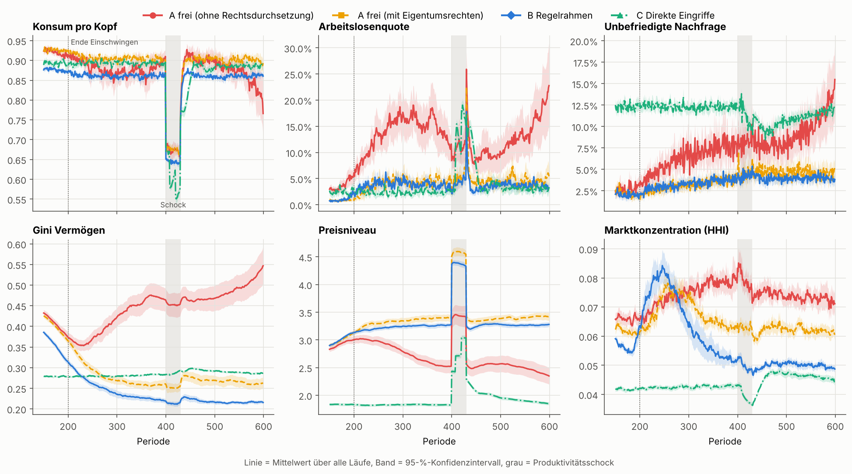
Abbildung 1: Verläufe zentraler Kennzahlen (Mittelwert über 30 Läufe, Band = 95-%-Konfidenzintervall, grau = Produktivitätsschock).
Vier Befunde stechen hervor.
Rechtsdurchsetzung ist die wichtigste einzelne Institution. Der Unterschied zwischen den beiden A-Varianten ist größer als zwischen allen anderen Regimen. Ohne Vertragsdurchsetzung gehen rund 5 % des Transaktionsvolumens durch Betrug verloren, die Arbeitslosigkeit liegt bei knapp 14 % und steigt über die Zeit weiter, die Vermögensungleichheit ist mit einem Gini-Koeffizienten von 0,42 am höchsten, und die Wohlfahrt ist am niedrigsten. Ursache ist eine Abwärtsspirale: Betrogene meiden unehrliche Anbieter, deren Absatz bricht ein, und sie entlassen; zugleich sind Kredite teurer und fallen häufiger aus (Abschnitt 5.4). Mit gesicherten Eigentumsrechten erreicht dagegen auch das staatsfreie System hohe Beschäftigung und – bei den Standardannahmen zur Marktmacht – die höchste Wohlfahrt aller Regime (zur Robustheit siehe Abschnitt 5.7).
Der Regelrahmen (B) verteilt am gleichmäßigsten, kostet aber Konsum. B hat die niedrigste Vermögensungleichheit und eine geringe Einkommensungleichheit. Der Konsum pro Kopf liegt jedoch rund 5 % unter A mit Eigentumsrechten. Der wichtigste Grund ist mechanisch: 5 % der Erwerbspersonen arbeiten im Staatsdienst und produzieren keine Konsumgüter. Hinzu kommt eine hohe Unternehmensfluktuation (72 Insolvenzen je 100 Perioden), weil der freie Markteintritt viele schwach kapitalisierte, teils kreditfinanzierte Gründungen hervorbringt, von denen ein Teil scheitert.
Direkte Eingriffe (C) schaffen Gleichheit und Stabilität, aber dauerhafte Knappheit. C erreicht die geringste Einkommensungleichheit (Gini 0,036), die niedrigste Arbeitslosigkeit, die geringste Marktkonzentration, die stabilste Inflation und praktisch keine Insolvenzen. Der Preis dafür ist eine dauerhaft unbefriedigte Nachfrage von über 12 % der Konsumbudgets – fast das Vierfache von B. Der Mechanismus folgt direkt aus Gleichung (6): Ist der Aufschlag an der Obergrenze $\overset{‾}{μ}$, kann eine ausverkaufte Firma ihren Preis nicht mehr erhöhen; die Überschussnachfrage bleibt bestehen und wird über leere Regale rationiert statt über Preise. Bemerkenswert ist, dass der Konsum pro Kopf in C höher liegt als in B: Niedrige Aufschläge bedeuten hohe Reallöhne, die Firmen sind permanent ausgelastet und gehen kaum in Konkurs. Die Wohlfahrt in C liegt dadurch knapp über B, aber unter A mit Eigentumsrechten.
Effizienz und Gleichheit sind nur teilweise ein Zielkonflikt. Abbildung 2 stellt Wohlfahrt und Vermögensungleichheit für jeden Lauf gegenüber. A ohne Rechtsdurchsetzung ist in beiden Dimensionen unterlegen. Zwischen den übrigen drei Regimen besteht dagegen ein Zielkonflikt: A mit Eigentumsrechten erzielt die höchste Wohlfahrt, B die gleichmäßigste Vermögensverteilung, C liegt dazwischen.
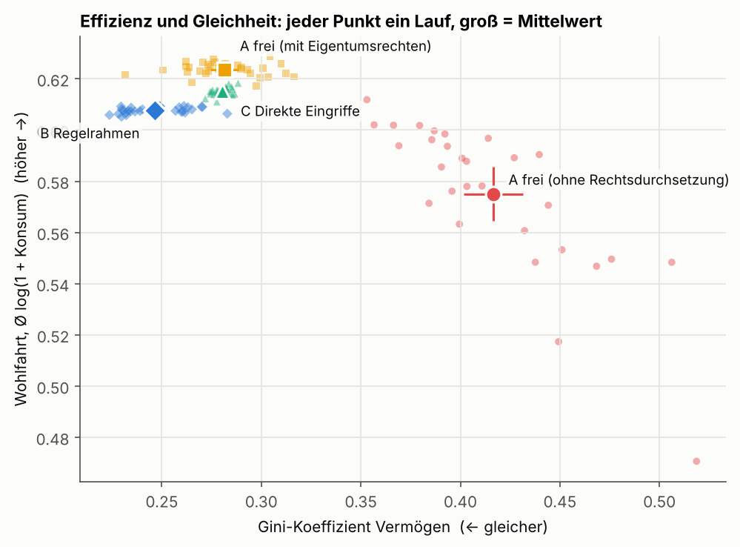
Abbildung 2: Wohlfahrt und Vermögensungleichheit je Lauf (kleine Symbole) und im Mittel (große Symbole mit 95-%-Intervall).

5.2 Reaktion auf den Angebotsschock
Abbildung 3 zeigt den Konsum relativ zum Niveau vor dem Schock. Während der Schockphase fällt der Konsum in A und B entsprechend dem Produktivitätsverlust auf etwa 75 % und erholt sich nach dessen Ende innerhalb von 10 bis 14 Perioden. In C fällt er deutlich tiefer, auf rund 62–65 %, und erholt sich erst nach durchschnittlich 28 Perioden; der kumulierte Konsumverlust ist um gut 50 % höher als in B (13,0 gegenüber 8,5 Perioden-Äquivalenten, Tabelle 3).
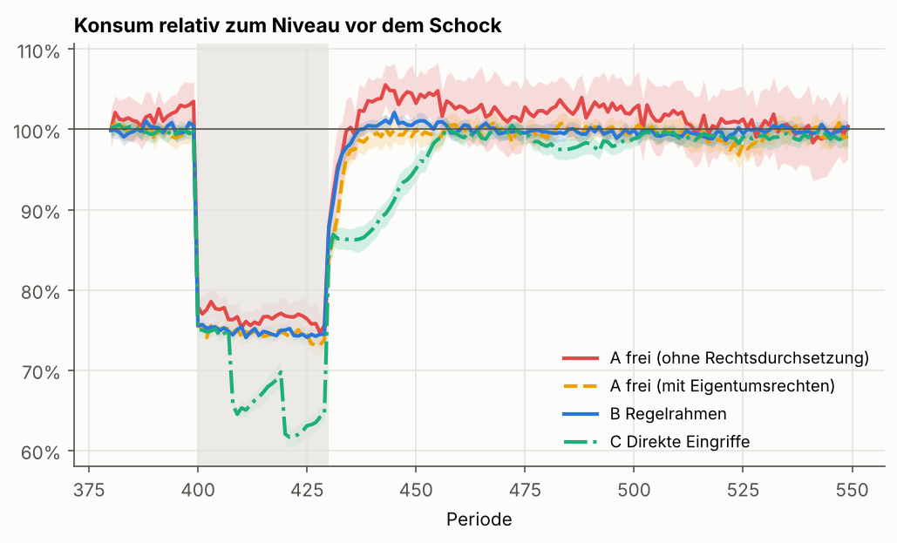
Abbildung 3: Konsum relativ zum Niveau vor dem Schock (Mittelwert und 95-%-Band).
Die Ursache liegt im Zusammenspiel der Eingriffe, wie der zeitliche Verlauf nahelegt. Der Schock erhöht die Stückkosten $w/A_{t}$ um ein Drittel; die Preise steigen entsprechend, auch unter dem Deckel, weil dieser auf die Kosten bezogen ist. Bei der nächsten turnusmäßigen Anpassung (Perioden 408 und 420) wird der Mindestlohn an das gestiegene Preisniveau angehoben, $\underline{w}=ωP_{t}\overset{‾}{A}$, obwohl die Produktivität noch niedrig ist. Weil der Preisdeckel die Margen eng hält und die Zinsobergrenze Kredite praktisch ausschließt, fehlt den Firmen die Liquidität für die höheren Löhne; sie entlassen. Die stufenförmigen Einbrüche in Abbildung 3 fallen genau auf diese Anpassungstermine. Nach Ende des Schocks dauert es, bis Mindestlohn und Preisniveau wieder zueinander passen. Die Sensitivitätsanalyse bestätigt diese Deutung (Abschnitt 5.6): Mit einem niedrigeren Mindestlohn ($ω≤\text{0,7}$) ist der Konsumverlust in C nicht größer als in B.
Dieses Ergebnis ist für die Diskussion in Abschnitt 6 zentral: Gerade bei einem angebotsseitigen Kostenschock – dem Szenario, für das Preiseingriffe in der aktuellen Debatte gedacht sind – schneidet das Regime mit direkten Eingriffen im Modell am schlechtesten ab – vor allem, weil der an die Preise gekoppelte Mindestlohn mitten im Schock steigt, während Preisdeckel und Zinsobergrenze den Firmen die Spielräume nehmen, dies aufzufangen.

5.3 Verteilung
Die Lorenzkurven (Abbildung A1 im Anhang) bestätigen das Bild: Die Vermögensverteilung ist in B am gleichmäßigsten, gefolgt von C und A mit Eigentumsrechten; A ohne Rechtsdurchsetzung weist eine deutlich stärkere Konzentration auf. Bei den Einkommen ist C am gleichmäßigsten, weil Mindestlohn und Preisdeckel die Gewinnquote drücken und Gewinne – die stark auf wenige Eigentümer konzentriert sind – nur einen kleinen Teil der Einkommen ausmachen. Dass C bei den Vermögen dennoch nicht vorn liegt, dürfte an der fast fehlenden Unternehmensfluktuation liegen: Bestehende Eigentümer behalten ihre Firmen dauerhaft, während in B Insolvenzen und Neugründungen Vermögen immer wieder umverteilen.

5.4 Kreditmarkt
Tabelle 5 und Abbildung 4 beschreiben den Kreditmarkt. In A mit Eigentumsrechten und in B finanzieren Kredite rund 3–4 % der Jahresproduktion bei einem Zins von etwa 0,9 % je Periode; Bankenkrisen treten nicht auf. Gut die Hälfte der Anträge wird abgelehnt – an der Verschuldungsgrenze $\overset{‾}{ℓ}$, an der Kapazität der Bank oder bei Firmen, die schon einmal säumig waren.
Tabelle 5: Kennzahlen des Kreditmarkts (Mittelwert und 95-%-Konfidenzintervall; Zins und Ausfälle je Periode).
Kennzahl | Ziel | A frei (ohne Recht) | A frei (Eigentum) | B Regelrahmen | C Eingriffe
Kredite / Jahresproduktion | – | 2,6 % (±0,1 %) | 3,2 % (±0,1 %) | 3,6 % (±0,1 %) | 0,5 % (±0,0 %)
Ø Kreditzins je Periode | – | 1,3 % (±0,0 %) | 0,9 % (±0,0 %) | 0,9 % (±0,0 %) | 0,6 % (±0,0 %)
Abgelehnte Kreditanträge | – | 56,5 % (±2,4 %) | 51,6 % (±1,4 %) | 56,3 % (±1,3 %) | 99,0 % (±0,1 %)
Kreditausfälle je Periode | niedrig | 3,0 % (±0,3 %) | 1,1 % (±0,1 %) | 1,3 % (±0,1 %) | 0,0 % (±0,0 %)
Bankenkrisen je 100 Perioden | niedrig | 0,9 (±0,5) | 0,0 (±0,0) | 0,0 (±0,0) | 0,0 (±0,0)
Staatshilfe + Einlegerverluste (Anteil Geldmenge) | niedrig | 1,3 % (±0,6 %) | 0,0 % (±0,0 %) | 0,0 % (±0,0 %) | 0,0 % (±0,0 %)
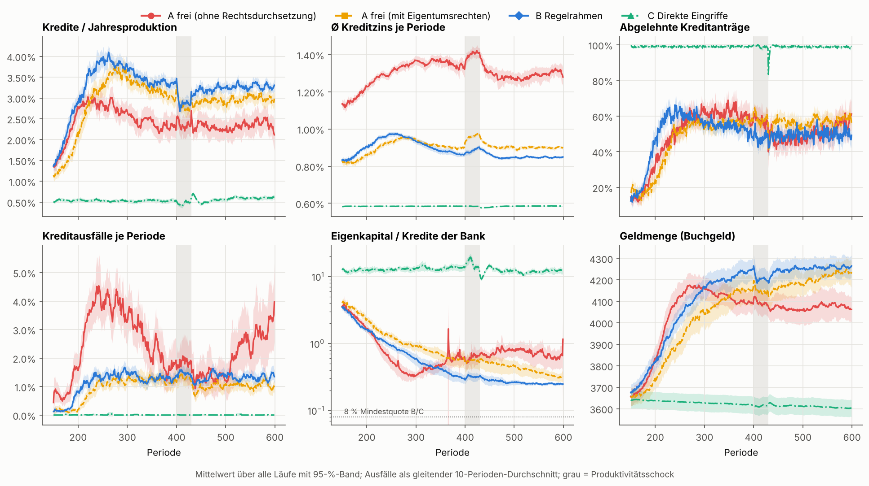
Abbildung 4: Kreditmarkt im Zeitverlauf (Mittelwert und 95-%-Band; Eigenkapitalquote logarithmisch).
Ohne Rechtsdurchsetzung ändert sich das Bild deutlich. Weil die Bank im Insolvenzfall nur 30 % verwerten kann und unehrliche Firmen ihre Kredite zeitweise nicht bedienen, ist Kredit um rund 45 % teurer, die Ausfallquote ist fast dreimal so hoch, und die Bank – die in A nur 2 % Eigenkapital hält – gerät wiederholt in Schieflage. Im Mittel tritt etwa eine Bankenkrise je 100 Perioden auf; da es keine Einlagensicherung gibt, tragen die Einleger die Verluste (kumuliert gut 1 % der Geldmenge). Das Eigenkapital der Bank schwankt entsprechend stark (Abbildung 4, unten Mitte).
In C liegt die Zinsobergrenze von 0,6 % je Periode nur knapp über dem Grundzins. Da der Risikoaufschlag mit dem Verschuldungsgrad steigt, überschreitet fast jeder Kredit die Grenze: 99 % der Anträge werden abgelehnt, das Kreditvolumen bricht auf 0,5 % der Jahresproduktion ein. Die Zinsobergrenze wirkt damit faktisch als Kreditverbot. Ausfälle und Bankenkrisen gibt es folglich keine – um den Preis, dass Firmen Liquiditätsengpässe, etwa nach dem Schock, nicht überbrücken können.

5.5 Wirkung des Kreditmarkts
Um den Beitrag des Kreditmarkts zu isolieren, wird jedes Regime zusätzlich ohne Bank gerechnet (Tabelle 6, Abbildung 5). Drei Effekte sind deutlich. Erstens sinkt die gemessene Vermögensungleichheit in A und B um gut 0,2 Gini-Punkte. Mit Kreditzugang halten Firmen nur eine statt vier Lohnsummen als Reserve und schütten den Rest aus; Vermögen konzentriert sich dadurch weniger in den Kassen weniger Unternehmen. Zweitens erhöht der Kreditmarkt die Unternehmensfluktuation erheblich (rund 40 bis 60 zusätzliche Insolvenzen je 100 Perioden), weil verschuldete Firmen bei Absatzschwäche schneller überschuldet sind; die Arbeitslosigkeit steigt in A mit Eigentumsrechten und B um rund zwei Prozentpunkte. Drittens erholen sich A ohne Rechtsdurchsetzung und B mit Kredit schneller vom Schock. In A ohne Rechtsdurchsetzung überwiegen jedoch die Nachteile: Ohne verlässliche Verträge verdreifacht der Kreditmarkt dort nahezu die Arbeitslosigkeit und erhöht die Volatilität stark. In C ändert der Kreditmarkt praktisch nichts, weil fast kein Kredit vergeben wird.
Tabelle 6: Wirkung des Kreditmarkts – gepaarte Differenz „mit minus ohne Kredit“ (8 Seeds je Regime); * = 95-%-Konfidenzintervall schließt null aus.
Kennzahl | A frei (ohne Recht) | A frei (Eigentum) | B Regelrahmen | C Eingriffe
Konsum pro Kopf | −0,050* | −0,006* | −0,007* | +0,000
Wohlfahrt (Ø log-Nutzen) | −0,024 | +0,000 | −0,001 | −0,001*
Arbeitslosenquote | +10,8 %* | +2,0 %* | +2,4 %* | +0,0 %
Unbefriedigte Nachfrage | +4,0 %* | +0,7 %* | +1,0 %* | +0,6 %*
Gini Vermögen | −0,181* | −0,231* | −0,229* | −0,006*
Volatilität Konsum (VK) | +0,060* | +0,010* | +0,006* | +0,000
Kumul. Konsumverlust nach Schock | −1,7* | +0,0 | −1,0* | +0,1
Erholungszeit (Perioden) | −11,0* | −4,0 | −6,5* | −0,8
Insolvenzen je 100 Perioden | +39,3* | +39,3* | +60,1* | +0,2*
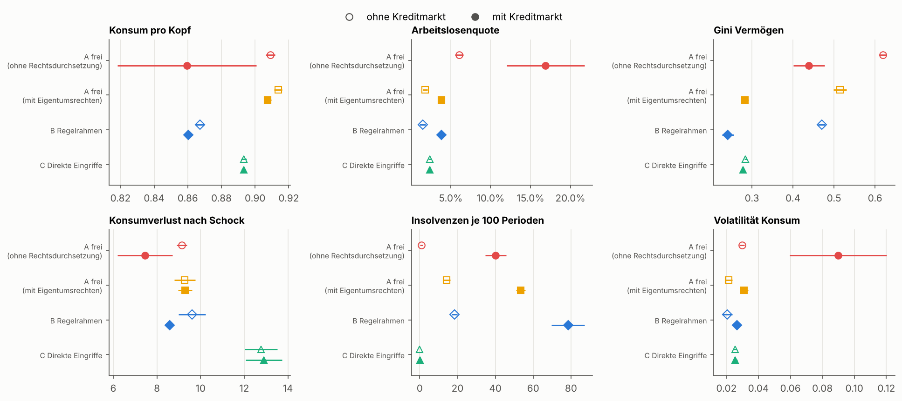
Abbildung 5: Kennzahlen mit (gefüllt) und ohne Kreditmarkt (hohl), Mittelwert und 95-%-Intervall über 8 Seeds.

5.6 Eingriffsstärke
Abbildung 6 variiert die Stärke der Eingriffe. Beim Preisdeckel zeigt sich eine klare Dosis-Wirkungs-Beziehung: Je enger der Deckel, desto größer die unbefriedigte Nachfrage – von rund 4 % bei einem zulässigen Aufschlag von 40 % über 12 % beim Standardwert von 5 % bis 31 % bei einem Deckel auf Stückkostenniveau. Ein engerer Deckel erhöht zugleich den Konsum und senkt die Vermögensungleichheit, weil er Gewinne zugunsten der Löhne begrenzt. Ein lockerer Deckel verschlechtert dagegen die Schockreaktion drastisch (Konsumverlust 29 statt 13): Bei hohen Aufschlägen liegt der preisindexierte Mindestlohn über dem Lohn, den die Preise tragen, und löst bei jeder Anpassung eine Lohn-Preis-Runde aus.
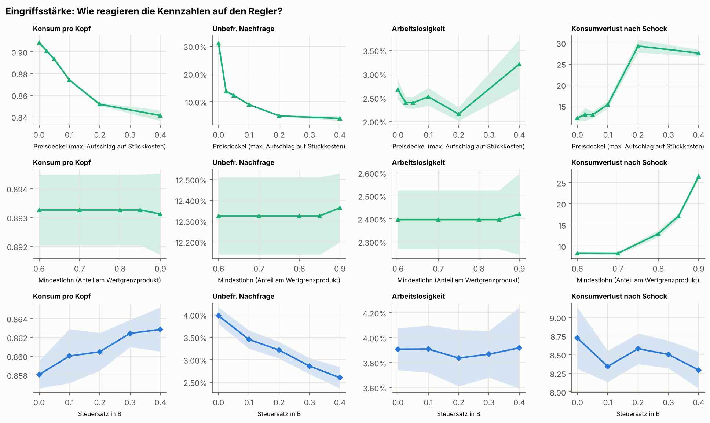
Abbildung 6: Wirkung der Eingriffsstärke – Preisdeckel und Mindestlohn in C, Steuersatz in B (Mittelwert und 95-%-Band, 8 Seeds).
Der Mindestlohn ist bei den Standardparametern in ruhigen Zeiten nicht bindend; Konsum, Knappheit und Beschäftigung ändern sich über den gesamten untersuchten Bereich praktisch nicht. Er entscheidet aber über die Schockreaktion: Bei $ω≤\text{0,7}$ ist der Konsumverlust in C mit rund 8,3 so gering wie in B, bei $ω=\text{0,8}$ steigt er auf 12,9 und bei $ω=\text{0,9}$ auf 26,5 Perioden-Äquivalente; die Erholungszeit wächst von rund 9 auf 95 Perioden. Die schlechte Schockbilanz von C geht damit im Modell im Wesentlichen auf den preisindexierten Mindestlohn zurück, nicht auf den Preisdeckel selbst. Der Steuersatz in B hat moderate Wirkungen: Höhere Steuern finanzieren mehr Arbeitslosengeld und Rückverteilung, senken die unbefriedigte Nachfrage leicht und lassen den Konsum leicht steigen; die Vermögensungleichheit ist bei einem mittleren Steuersatz am geringsten.
Kreditregulierung. Abbildung 7 zeigt die Zinsobergrenze in C und die Eigenkapitalanforderung in allen Regimen. Wird die Zinsobergrenze gelockert, steigt das Kreditvolumen in C von 0,5 % auf rund 2,3 % der Jahresproduktion, und der Konsumverlust nach dem Schock sinkt von 12,9 auf 11,3; zugleich steigt die Arbeitslosigkeit in ruhigen Zeiten von 2,4 % auf 4,8 %. Selbst ohne Zinsobergrenze lehnt die Bank in C noch rund 95 % der Anträge ab; die engen Margen unter dem Preisdeckel dürften die Kassen der Firmen so niedrig halten, dass die Verschuldungsgrenze greift. Die Eigenkapitalanforderung ist dagegen im untersuchten Bereich (2–16 %) in A mit Eigentumsrechten, B und C nicht bindend und ohne messbaren Effekt. Die Bankenkrisen in A ohne Rechtsdurchsetzung treten bei jeder Eigenkapitalquote auf; sie gehen auf die geringe Verwertungsquote, absichtliche Zahlungsausfälle und die fehlende Einlagensicherung zurück, nicht auf die Höhe der Eigenkapitalvorschrift.
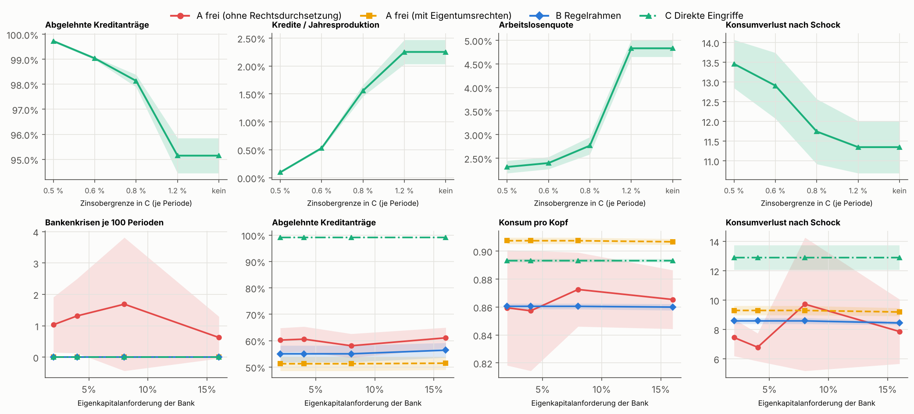
Abbildung 7: Kreditregulierung – Zinsobergrenze in C (oben) und Eigenkapitalanforderung in allen Regimen (unten).

5.7 Robustheit
Abbildung 8 prüft, ob die Rangfolge der Regime von Verhaltensannahmen abhängt. Robust sind drei Aussagen: A ohne Rechtsdurchsetzung hat ab einer Betrugsneigung von 0,3 sowie bei allen übrigen variierten Annahmen die niedrigste Wohlfahrt und durchweg die höchste Vermögensungleichheit; B und C sind gegenüber allen untersuchten Verhaltensannahmen sehr stabil; und Bankenkrisen treten nur in den A-Varianten auf. Ohne Betrug ($π_{0}=0$) verschwindet der Unterschied zwischen den beiden A-Varianten weitgehend – ein Hinweis darauf, dass im Modell die Rechtsdurchsetzung vor allem über die Eindämmung von Betrug wirkt. Auffällig ist, dass gerade ohne Betrug in beiden A-Varianten gehäuft Bankenkrisen auftreten: Die Bank vergibt dann mehr Kredit bei nur 2 % Eigenkapital und ohne Einlagensicherung.
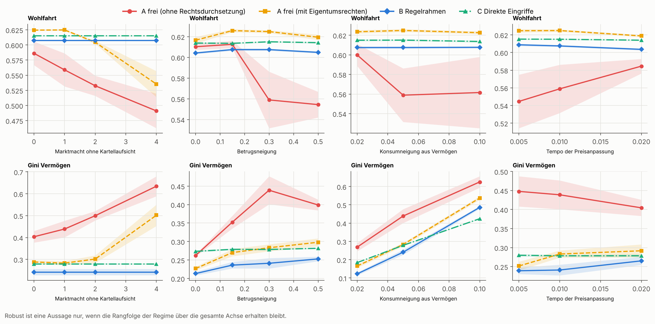
Abbildung 8: Robustheit – Wohlfahrt und Vermögensungleichheit aller Regime bei variierten Verhaltensannahmen (Mittelwert und 95-%-Band, 8 Seeds).
Nicht robust ist dagegen der Wohlfahrtsvorsprung von A mit Eigentumsrechten. Er hängt an der Annahme schwacher Marktmacht: Ab $κ=2$ fällt dieses Regime hinter B und C zurück, bei $κ=4$ steigt die Vermögensungleichheit auf 0,50 und es treten Bankenkrisen auf. Wie gut ein staatsfreies System mit Eigentumsrechten abschneidet, hängt im Modell also entscheidend davon ab, wie stark Unternehmen ohne Wettbewerbsaufsicht Marktmacht ausüben können – genau der Punkt, an dem Ordoliberale wie auch Weber eine staatliche Wettbewerbspolitik für nötig halten. Die Rangfolge der Vermögensungleichheit (B am gleichmäßigsten) bleibt über fast alle Annahmen erhalten; nur bei hoher Konsumneigung aus Vermögen liegt C vorn.

6 Einordnung der „Antifaschistischen Wirtschaftspolitik“

6.1 Begriff und Programm
Den Begriff „Antifaschistische Wirtschaftspolitik“ (engl. anti-fascist economics) prägte Isabella M. Weber nach der US-Präsidentschaftswahl im November 2024 und entwickelte ihn in einem im Oktober 2026 erschienenen Buch weiter (Weber 2024, 2026). Die Kernthese lautet: Wenn die Lebenshaltungskosten in Krisen außer Kontrolle geraten und Regierungen die Bevölkerung nicht vor Preisschocks bei Grundgütern und vor Gewinnmitnahmen großer Unternehmen schützen, entsteht Enttäuschung, die rechtsextreme Parteien ausnutzen. Eine demokratieerhaltende Wirtschaftspolitik müsse daher Bezahlbarkeit, Würde und Versorgungssicherheit ins Zentrum stellen. Theoretisch stützt sich Weber auf ihr Konzept der Verkäuferinflation: Kostenschocks in vorgelagerten, systemrelevanten Sektoren erlauben Unternehmen mit Marktmacht, Preise über den Kostenanstieg hinaus zu erhöhen, weil alle Anbieter gleichzeitig betroffen sind; Inflation wirkt so als Umverteilung zulasten der Lohnabhängigen (Weber und Wasner 2023).
Als Instrumente nennt Weber in Interviews und Beiträgen insbesondere (Weber 2024; Scholz 2024):
- Preisbremsen und -obergrenzen für Energie und Mieten, als Notfallinstrument und als Versicherung gegen künftige Schocks,
- vereinbarte Festpreise für einen Grundwarenkorb nach mexikanischem Vorbild, strategische Pufferlager und strategische Preiskontrollen in Kernsektoren,
- schärferes Kartellrecht gegen konzentrierte Märkte und Übergewinnsteuern,
- einen aktiveren, investierenden Staat ohne Schuldenbremse sowie eine sektoral geplante, sozial ausgeglichene Klimapolitik.
Bemerkenswert ist, dass das Programm nicht auf flächendeckende, dauerhafte Preisfestsetzung zielt, sondern auf gezielte und zeitlich begrenzte Eingriffe in wenigen systemrelevanten Märkten, eingebettet in Wettbewerbs- und Industriepolitik. Der Ansatz wurde im Herbst 2026 von den parteinahen Stiftungen von SPD, Grünen und Linken öffentlich diskutiert (Friedrich-Ebert-Stiftung 2026) und ist politisch umstritten.

6.2 Abbildung im Modell
Das Modell bildet einzelne Bausteine des Programms ab, andere nicht (Tabelle 7). Regime C ist daher keine Implementierung der „Antifaschistischen Wirtschaftspolitik“, sondern eine stilisierte Annäherung an deren preispolitischen Kern – mit dem wichtigen Unterschied, dass der Preisdeckel im Modell dauerhaft und für die gesamte Wirtschaft gilt.
Tabelle 7: Instrumente der „Antifaschistischen Wirtschaftspolitik“ und ihre Abbildung im Modell
Instrument | Im Modell | Entsprechung
Preisobergrenzen / Preisbremsen | ja, stilisiert | Preisdeckel $\overset{‾}{μ}$ in C (dauerhaft, flächendeckend)
Kartellrecht, Begrenzung von Marktmacht | ja | Wettbewerbsaufsicht in B und C ($κ=0$, freier Eintritt)
Schutz der Lohnabhängigen | teilweise | Arbeitslosengeld in B und C; Mindestlohn $ω$ in C (in den zitierten Vorschlägen nicht ausdrücklich genannt)
Zinsobergrenzen | ja | Zinsobergrenze $\overset{‾}{r}$ in C (nicht Teil von Webers Kernprogramm)
Übergewinnsteuer | nein | –
Pufferlager, Festpreis-Warenkorb | nein | –
Öffentliche Investitionen, Schuldenbremse | nein | Staat ohne Verschuldung und Investitionen
Politische Rückkopplung (Wahlverhalten) | nein | –

6.3 Was die Simulation stützt
Einige Ergebnisse sind mit den Zielen der „Antifaschistischen Wirtschaftspolitik“ vereinbar. Regime C erreicht die geringste Einkommensungleichheit, die niedrigste Arbeitslosigkeit und die stabilste Inflation aller Regime (Tabelle 3); Lohnabhängige werden durch hohe Reallöhne begünstigt. Auch der wettbewerbspolitische Teil des Programms findet Rückhalt: Ohne Wettbewerbsaufsicht steigt mit der Stärke der Marktmacht der Preisaufschlag, die Wohlfahrt sinkt und die Ungleichheit nimmt zu (Abbildung 8). Insofern bestätigt das Modell eine Grundannahme Webers, dass Marktmacht ein Verteilungs- und Effizienzproblem ist, das politisch adressiert werden kann.

6.4 Kritik
Erstens: Preisobergrenzen ersetzen Preisinflation durch Mengenrationierung. Der deutlichste Befund ist die dauerhaft unbefriedigte Nachfrage in C. Die Simulation reproduziert damit den Kern des Standardeinwands gegen Preiskontrollen, wie ihn etwa die Mehrheit des IGM-Panels formulierte: Die gemessene Inflation sinkt, aber Knappheit und Rationierung treten an die Stelle von Preissteigerungen (IGM Forum 2022). Die Sensitivitätsanalyse zeigt eine klare Dosis-Wirkungs-Beziehung: Je enger der Deckel, desto größer die Knappheit – von rund 4 % unbefriedigter Nachfrage bei einem zulässigen Aufschlag von 40 % bis 31 % bei einem Deckel auf Stückkostenniveau (Abbildung 6). Ein Teil der Inflation wird damit nicht beseitigt, sondern unsichtbar: Er zeigt sich nicht im Preisindex, sondern in leeren Regalen.
Zweitens: Gerade bei Angebotsschocks verstärken mehrere gleichzeitige Eingriffe den Einbruch. Die „Antifaschistische Wirtschaftspolitik“ ist ausdrücklich für Kostenschocks in Grundgütersektoren konzipiert. Im Modell schneidet C bei genau diesem Schocktyp am schlechtesten ab: Der Konsumverlust ist gut 50 % höher und die Erholung dauert fast dreimal so lange wie in B (Abschnitt 5.2). Ursache ist im Modell vor allem das Zusammenspiel der Eingriffe: Der an das Preisniveau gekoppelte Mindestlohn steigt mitten im Schock, obwohl die Produktivität gesunken ist, und Preisdeckel und Zinsobergrenze nehmen den Firmen die Möglichkeit, diese Kosten über Preise oder Kredite aufzufangen. Die Sensitivitätsanalyse zeigt, dass dieser Effekt vom Mindestlohnniveau abhängt: Bei $ω≤\text{0,7}$ ist die Schockbilanz von C so gut wie die von B, bei $ω=\text{0,9}$ verdoppelt sich der Verlust noch einmal (Abbildung 6). Wenn Güterpreise, Löhne und Kreditkonditionen gleichzeitig reguliert und aneinander gekoppelt werden, verliert die Wirtschaft die Ventile, über die sie sich an einen realen Produktivitätsverlust anpasst. Daraus folgt nicht, dass jeder Eingriff schadet – wohl aber, dass das Zusammenspiel mehrerer Eingriffe sorgfältig gestaltet werden muss.
Drittens: Zinsobergrenzen verdrängen Kredit. Mit der Zinsobergrenze von C werden 99 % der Kreditanträge abgelehnt (Tabelle 5); ohne sie wäre das Kreditvolumen gut viermal so hoch, und der Konsumverlust nach dem Schock fiele um gut ein Zehntel geringer aus (Abbildung 7). Allerdings steigt ohne Zinsobergrenze auch die Arbeitslosigkeit in ruhigen Zeiten, sodass der Befund nicht eindeutig ist. Zinsobergrenzen sind zwar nicht Teil von Webers Kernprogramm, sie illustrieren aber ein allgemeines Problem: Ein Preisdeckel unterhalb des Risikopreises schließt gerade jene Nachfrager aus, die den Markt am dringendsten brauchen.
Viertens: Die ökonomische Ursachenanalyse ist umstritten. Kritiker wenden ein, dass die Inflation nach 2021 vor allem auf überschießende Gesamtnachfrage durch expansive Geld- und Fiskalpolitik zurückging und nicht primär auf die Preissetzungsmacht von Unternehmen; Preisobergrenzen behandelten daher Symptome statt Ursachen, und die geldpolitische Straffung habe die Inflation ohne Massenarbeitslosigkeit gesenkt (Bourne 2026). Webers Verkäuferinflations-These (Weber und Wasner 2023) ist in der Fachdiskussion gewürdigt, aber nicht Konsens. Das Modell kann diese Frage nicht entscheiden, weil es Geldpolitik nicht enthält; es zeigt jedoch, dass in C eine Nachfrageüberhang-Inflation, die sich nicht in Preisen entladen darf, als Knappheit fortbesteht.
Fünftens: Die historisch-politische Diagnose ist einseitig. Die These, Inflation sei ein zentraler Wegbereiter des Faschismus, wird auch von Autoren kritisiert, die Webers wirtschaftspolitischer Richtung nahestehen. Diekmann und Strobl (2026) weisen darauf hin, dass die NSDAP nicht in der Hyperinflation von 1923, sondern in Deflation und Massenarbeitslosigkeit nach 1929 an die Macht gelangte; eine wirksame Strategie brauche daher eine konjunkturpolitische Komponente, die Vollbeschäftigung sichert. Die empirische Literatur stützt diese Gewichtung: Rechtsextreme Stimmenanteile steigen besonders nach Finanzkrisen (Funke et al. 2016), Austerität erhöhte die NSDAP-Stimmen in der Weimarer Republik (Galofré-Vilà et al. 2021), und Bankenzusammenbrüche trugen zur Radikalisierung bei (Doerr et al. 2022). Im Modell entspricht dem, dass die schlechtesten Ergebnisse dort auftreten, wo Arbeitslosigkeit hoch ist und Banken kollabieren – in A ohne Rechtsdurchsetzung –, während B mit Rechtsrahmen, Einlagensicherung und Arbeitslosenversicherung den Schock am besten abfedert. Von links wird zudem eingewandt, das Programm bleibe zu sehr in der bestehenden Wirtschaftsordnung und setze sich zu wenig mit Planungserfahrungen auseinander (Schindler 2026).
Sechstens: Der Begriff selbst. Die Bezeichnung „antifaschistisch“ verknüpft eine wirtschaftspolitische Programmatik mit einem moralisch eindeutigen Ziel. Ein naheliegender Einwand lautet, dass eine solche Rahmung abweichende wirtschaftspolitische Positionen moralisch auflädt und die sachliche Debatte über die Wirksamkeit einzelner Instrumente erschweren kann. Auch wohlwollende Kommentatoren merken an, der Begriff könne Wählergruppen abschrecken, die sich vor allem um ihre materielle Lage sorgen, und wirke eher defensiv als programmatisch (Diekmann und Strobl 2026).

6.5 Gegenargumente und Grenzen der Kritik
Für das Programm sprechen mehrere Einwände gegen diese Kritik. Weber plädiert nicht für dauerhafte, flächendeckende Höchstpreise, sondern für gezielte, befristete Eingriffe in wenigen systemrelevanten Märkten, kombiniert mit Kartellpolitik, Pufferlagern und öffentlichen Investitionen. Ein Ein-Gut-Modell mit dauerhaftem Deckel überzeichnet die Kosten solcher Eingriffe (Abschnitt 7); reale Instrumente wie die deutsche Gaspreisbremse 2023, die nur ein Grundkontingent verbilligte und den Marktpreis für zusätzlichen Verbrauch bestehen ließ, sind gerade so gestaltet, dass Knappheitssignale erhalten bleiben. Zudem enthält das Modell keinen politischen Kanal: Wenn Preisschocks tatsächlich Radikalisierung fördern, könnten Knappheitskosten ein vertretbarer Preis für politische Stabilität sein – eine Abwägung, die ein ökonomisches Modell nicht treffen kann. Schließlich zeigt auch die Simulation, dass C in wichtigen Verteilungs- und Stabilitätsdimensionen gut abschneidet.

6.6 Zwischenfazit
Im Rahmen der Simulation lässt sich die „Antifaschistische Wirtschaftspolitik“ differenziert einordnen. Ihre Ziele – stabile Lebenshaltungskosten, Begrenzung von Marktmacht, Schutz der Lohnabhängigen – sind mit messbaren Vorteilen bei Verteilung und Preisstabilität verbunden. Ihr preispolitisches Kerninstrument erzeugt im Modell jedoch die Kosten, die Kritiker erwarten: Breite Preisobergrenzen führen zu dauerhafter Knappheit, und im Zusammenspiel mit einem preisindexierten Mindestlohn und einer Zinsobergrenze kommen Kreditverdrängung und eine deutlich verzögerte Anpassung an Angebotsschocks hinzu. Die Ergebnisse sprechen damit weniger für oder gegen das Programm als Ganzes als für eine Unterscheidung zwischen seinen Bausteinen: Wettbewerbspolitik und soziale Absicherung schneiden im Modell gut ab, breite und dauerhafte Preis-, Lohn- und Zinsvorgaben schlecht. Ob gezielte, befristete Eingriffe die Vorteile ohne die Nachteile erreichen, kann dieses Modell nicht beantworten; dafür wäre ein Mehrsektorenmodell mit politischem Rückkopplungskanal nötig.

7 Grenzen
Die Ergebnisse folgen aus den Annahmen eines bewusst einfachen Modells und sind kein Beleg für oder gegen reale Wirtschaftssysteme. Fünf Einschränkungen sind besonders wichtig.
Erstens fehlen Kapital, Investitionen und Wachstum. Kredite finanzieren nur Betriebsmittel; dynamische Effizienzwirkungen – etwa geringere Investitionen bei Preisdeckeln oder höhere Innovationsanreize im Wettbewerb – können daher nicht auftreten. Gerade diese Kanäle stehen im Zentrum vieler Einwände gegen Preiskontrollen wie auch vieler Argumente für eine aktive Industriepolitik.
Zweitens gibt es nur ein homogenes Gut. Die „Antifaschistische Wirtschaftspolitik“ zielt auf einzelne Grundgüter (Energie, Mieten, Lebensmittel), deren Preisschocks sich durch die Wirtschaft fortpflanzen; ein Ein-Gut-Modell kann sektorale, gezielte Eingriffe nur als flächendeckende Eingriffe abbilden und überzeichnet deren Kosten tendenziell.
Drittens ist der Staat ein Regelautomat ohne politische Ökonomie: Es gibt weder Wahlen noch Lobbyismus, Schattenmärkte, Steuervermeidung oder Verwaltungsversagen. Insbesondere fehlt jeder Rückkopplungskanal von wirtschaftlicher Lage zu politischen Einstellungen. Die Kernthese der „Antifaschistischen Wirtschaftspolitik“ – dass Preisschocks politische Radikalisierung fördern – kann das Modell daher weder bestätigen noch widerlegen.
Viertens sind mehrere Mechanismen stilisiert und in ihrer Stärke durch Parameter gesetzt: Marktmacht, Betrug, Markteintritt und die Zinsformel der Bank. Die Sensitivitätsanalysen zeigen, welche Aussagen davon abhängen; die absolute Größe der Effekte sollte nicht interpretiert werden.
Fünftens ist das Modell nicht empirisch kalibriert. Arbeitslosigkeit, Kreditvolumen, Insolvenzhäufigkeit und Ungleichheit liegen teils deutlich neben realen Werten (etwa ist das Kreditvolumen mit 3–4 % der Jahresproduktion sehr klein, die Insolvenzhäufigkeit in B hoch). Eine Kalibrierung an Daten wäre der nächste Schritt.

8 Fazit
Die Arbeit hat drei Wirtschaftsordnungen in einem agentenbasierten Makromodell mit Arbeits-, Güter- und Kreditmarkt verglichen, in dem ausschließlich die Institutionen variieren. Gemeinsame Zufallszahlen, gepaarte Differenzen und Sensitivitätsanalysen erlauben dabei eine saubere Zurechnung der Unterschiede.
Vier Ergebnisse lassen sich festhalten. Erstens ist die Durchsetzung von Verträgen die wirkungsvollste einzelne Institution: Ohne sie dominieren Betrug, Arbeitslosigkeit, Ungleichheit und Bankenkrisen, und ein Kreditmarkt verschärft die Instabilität noch. Zweitens hängt die Leistungsfähigkeit eines ansonsten staatsfreien Systems entscheidend von der Marktmacht ab; bei schwacher Marktmacht erreicht es die höchste Wohlfahrt, bei starker fällt es hinter die Regime mit Wettbewerbsaufsicht zurück. Drittens verteilt ein Regelrahmen aus Rechtsdurchsetzung, Wettbewerbs- und Bankenaufsicht und Arbeitslosenversicherung die Vermögen am gleichmäßigsten und absorbiert Angebotsschocks am besten, kostet aber Konsum durch den Ressourcenbedarf des Staates. Viertens schaffen direkte Eingriffe in Preise, Löhne und Zinsen niedrige Einkommensungleichheit und stabile Preise, führen aber zu dauerhafter Knappheit, verdrängen Kredit und – über den preisindexierten Mindestlohn – zu einer deutlich schlechteren Anpassung an Angebotsschocks.
Für die „Antifaschistische Wirtschaftspolitik“ bedeutet dies eine differenzierte Einordnung. Ihre Ziele – bezahlbare Grundversorgung, Begrenzung von Marktmacht, Schutz der Lohnabhängigen – sind im Modell mit messbaren Verteilungs- und Stabilitätsvorteilen verbunden, und ihre wettbewerbspolitische Komponente wird durch die Simulation gestützt. Breite, dauerhafte Preisobergrenzen erzeugen jedoch die Knappheitskosten, die ihre Kritiker erwarten, und die Kopplung mehrerer regulierter Preise kann gerade jene Angebotsschocks verschärfen, gegen die das Programm schützen soll. Die empirische Literatur legt zudem nahe, dass für politische Radikalisierung Finanzkrisen, Austerität und Arbeitslosigkeit mindestens so bedeutsam sind wie Inflation. Ob gezielte, befristete Eingriffe in einzelne Grundgütermärkte die Vorteile ohne die Nachteile erreichen, lässt sich mit diesem Modell nicht entscheiden.
Daraus ergeben sich drei Erweiterungen für künftige Arbeiten: ein Mehrsektorenmodell, in dem Eingriffe gezielt auf einzelne Grundgüter wirken; Investitionen und Wachstum, um dynamische Effizienzwirkungen zu erfassen; und ein politischer Rückkopplungskanal, über den wirtschaftliche Lage, Wahlverhalten und Wirtschaftspolitik wechselseitig verbunden sind. Erst ein solches Modell könnte die Kernthese der „Antifaschistischen Wirtschaftspolitik“ selbst prüfen.

Literatur
Bourne, R. (2026): ‘Anti-Fascist Economics’ ignores the trouble Trump’s in. Cato Institute, Kommentar vom 19.10.2026 (zuerst in: The Washington Post).
Delli Gatti, D., Desiderio, S., Gaffeo, E., Cirillo, P., Gallegati, M. (2011): Macroeconomics from the Bottom-up. Mailand: Springer.
Diekmann, K., Strobl, J. (2026): Kritik der „Antifaschistischen Wirtschaftspolitik“. Makroskop, 10.06.2026.
Doerr, S., Gissler, S., Peydró, J.-L., Voth, H.-J. (2022): Financial crises and political radicalization: How failing banks paved Hitler’s path to power. Journal of Finance 77(6), 3339–3372.
Dosi, G., Fagiolo, G., Roventini, A. (2010): Schumpeter meeting Keynes: A policy-friendly model of endogenous growth and business cycles. Journal of Economic Dynamics and Control 34(9), 1748–1767.
Friedrich-Ebert-Stiftung (2026): Isabella M. Weber: Antifaschistische Wirtschaftspolitik. Veranstaltung in der Urania Berlin, 05.10.2026.
Funke, M., Schularick, M., Trebesch, C. (2016): Going to extremes: Politics after financial crises, 1870–2014. European Economic Review 88, 227–260.
Galofré-Vilà, G., Meissner, C. M., McKee, M., Stuckler, D. (2021): Austerity and the rise of the Nazi party. Journal of Economic History 81(1), 81–113.
Grimm, V., Railsback, S. F., Vincenot, C. E., et al. (2020): The ODD protocol for describing agent-based and other simulation models: A second update to improve clarity, replication, and structural realism. Journal of Artificial Societies and Social Simulation 23(2), 7.
IGM Forum (2022): Price controls. Umfrage unter dem US Economic Experts Panel, Kent A. Clark Center, Chicago Booth, 25.02.2022; ausgewertet in: Inflation, market power, and price controls: Views of leading economists, VoxEU/CEPR.
Schindler, A. (2026): Isabella Weber: Ist „Antifaschistische Wirtschaftspolitik“ kapitalismuskritisch? der Freitag, 12.10.2026.
Scholz, N. (2024): Isabella Weber: Fünf antifaschistische Wirtschaftsideen gegen den Rechtsruck (Interview). der Freitag, 16.12.2024.
Weber, I. M. (2024): So geht antifaschistische Wirtschaftspolitik (Interview). Jacobin, 18.11.2024.
Weber, I. M. (2026): Antifaschistische Wirtschaftspolitik. Berlin: Suhrkamp. Englische Ausgabe: Anti-Fascist Economics: In Defense of Affordability, Dignity, and Democracy. New York: Penguin Random House.
Weber, I. M., Wasner, E. (2023): Sellers’ inflation, profits and conflict: Why can large firms hike prices in an emergency? Review of Keynesian Economics 11(2), 183–213.

Anhang

Weitere Ergebnisse
Tabelle A1: Alle Kennzahlen des Hauptexperiments (Mittelwert und 95-%-Konfidenzintervall).
Kennzahl | Ziel | A frei (ohne Recht) | A frei (Eigentum) | B Regelrahmen | C Eingriffe
Konsum pro Kopf | hoch | 0,881 (±0,015) | 0,906 (±0,001) | 0,862 (±0,001) | 0,893 (±0,001)
Wohlfahrt (Ø log-Nutzen) | hoch | 0,575 (±0,011) | 0,624 (±0,001) | 0,608 (±0,000) | 0,615 (±0,001)
Arbeitslosenquote | niedrig | 13,8 % (±1,9 %) | 4,0 % (±0,2 %) | 3,8 % (±0,1 %) | 2,4 % (±0,1 %)
Unbefriedigte Nachfrage | niedrig | 6,3 % (±0,7 %) | 3,2 % (±0,1 %) | 3,3 % (±0,1 %) | 12,3 % (±0,2 %)
Gini Vermögen | niedrig | 0,416 (±0,015) | 0,281 (±0,007) | 0,247 (±0,006) | 0,280 (±0,001)
Gini Einkommen | niedrig | 0,218 (±0,018) | 0,099 (±0,002) | 0,069 (±0,001) | 0,036 (±0,001)
Marktkonzentration (HHI) | niedrig | 0,075 (±0,001) | 0,068 (±0,001) | 0,065 (±0,002) | 0,043 (±0,000)
Betrugsverluste (Anteil) | niedrig | 5,1 % (±0,5 %) | 0,6 % (±0,0 %) | 0,6 % (±0,0 %) | 0,4 % (±0,1 %)
Volatilität Konsum (VK) | niedrig | 0,070 (±0,013) | 0,032 (±0,002) | 0,027 (±0,001) | 0,025 (±0,001)
Volatilität Inflation | niedrig | 0,0043 (±0,0001) | 0,0037 (±0,0001) | 0,0032 (±0,0001) | 0,0022 (±0,0001)
Kumul. Konsumverlust nach Schock | niedrig | 8,8 (±1,3) | 9,2 (±0,2) | 8,5 (±0,1) | 13,0 (±0,5)
Erholungszeit (Perioden) | niedrig | 11,6 (±3,6) | 13,7 (±1,9) | 10,6 (±0,6) | 28,4 (±1,9)
Insolvenzen je 100 Perioden | niedrig | 37,7 (±2,9) | 54,2 (±2,2) | 72,4 (±3,9) | 0,2 (±0,1)
Anteil Staatsbeschäftigte | niedrig | 0,0 % (±0,0 %) | 0,0 % (±0,0 %) | 5,0 % (±0,0 %) | 7,0 % (±0,0 %)
Kredite / Jahresproduktion | – | 2,6 % (±0,1 %) | 3,2 % (±0,1 %) | 3,6 % (±0,1 %) | 0,5 % (±0,0 %)
Ø Kreditzins je Periode | – | 1,3 % (±0,0 %) | 0,9 % (±0,0 %) | 0,9 % (±0,0 %) | 0,6 % (±0,0 %)
Abgelehnte Kreditanträge | – | 56,5 % (±2,4 %) | 51,6 % (±1,4 %) | 56,3 % (±1,3 %) | 99,0 % (±0,1 %)
Kreditausfälle je Periode | niedrig | 3,0 % (±0,3 %) | 1,1 % (±0,1 %) | 1,3 % (±0,1 %) | 0,0 % (±0,0 %)
Bankenkrisen je 100 Perioden | niedrig | 0,9 (±0,5) | 0,0 (±0,0) | 0,0 (±0,0) | 0,0 (±0,0)
Staatshilfe + Einlegerverluste (Anteil Geldmenge) | niedrig | 1,3 % (±0,6 %) | 0,0 % (±0,0 %) | 0,0 % (±0,0 %) | 0,0 % (±0,0 %)
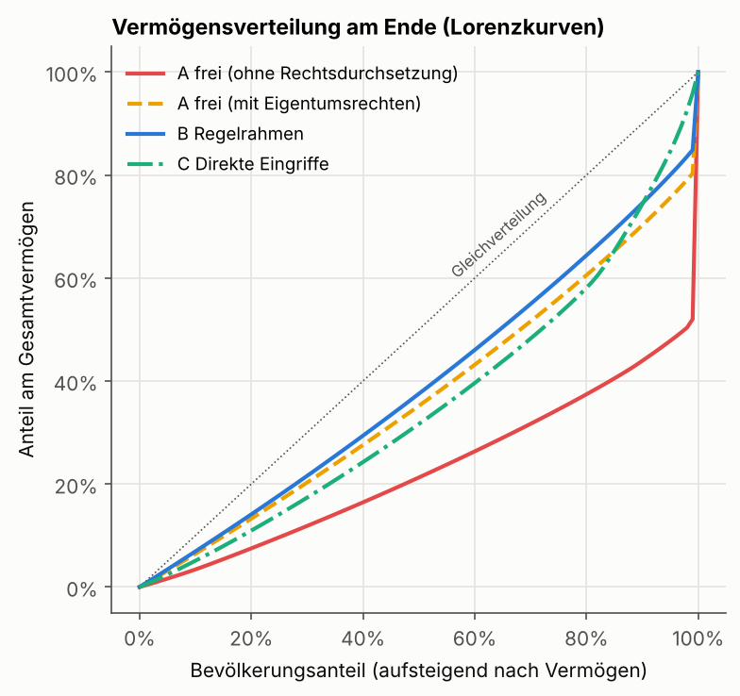
Abbildung A1: Lorenzkurven der Vermögensverteilung am Ende der Simulation (Mittel über 30 Läufe).
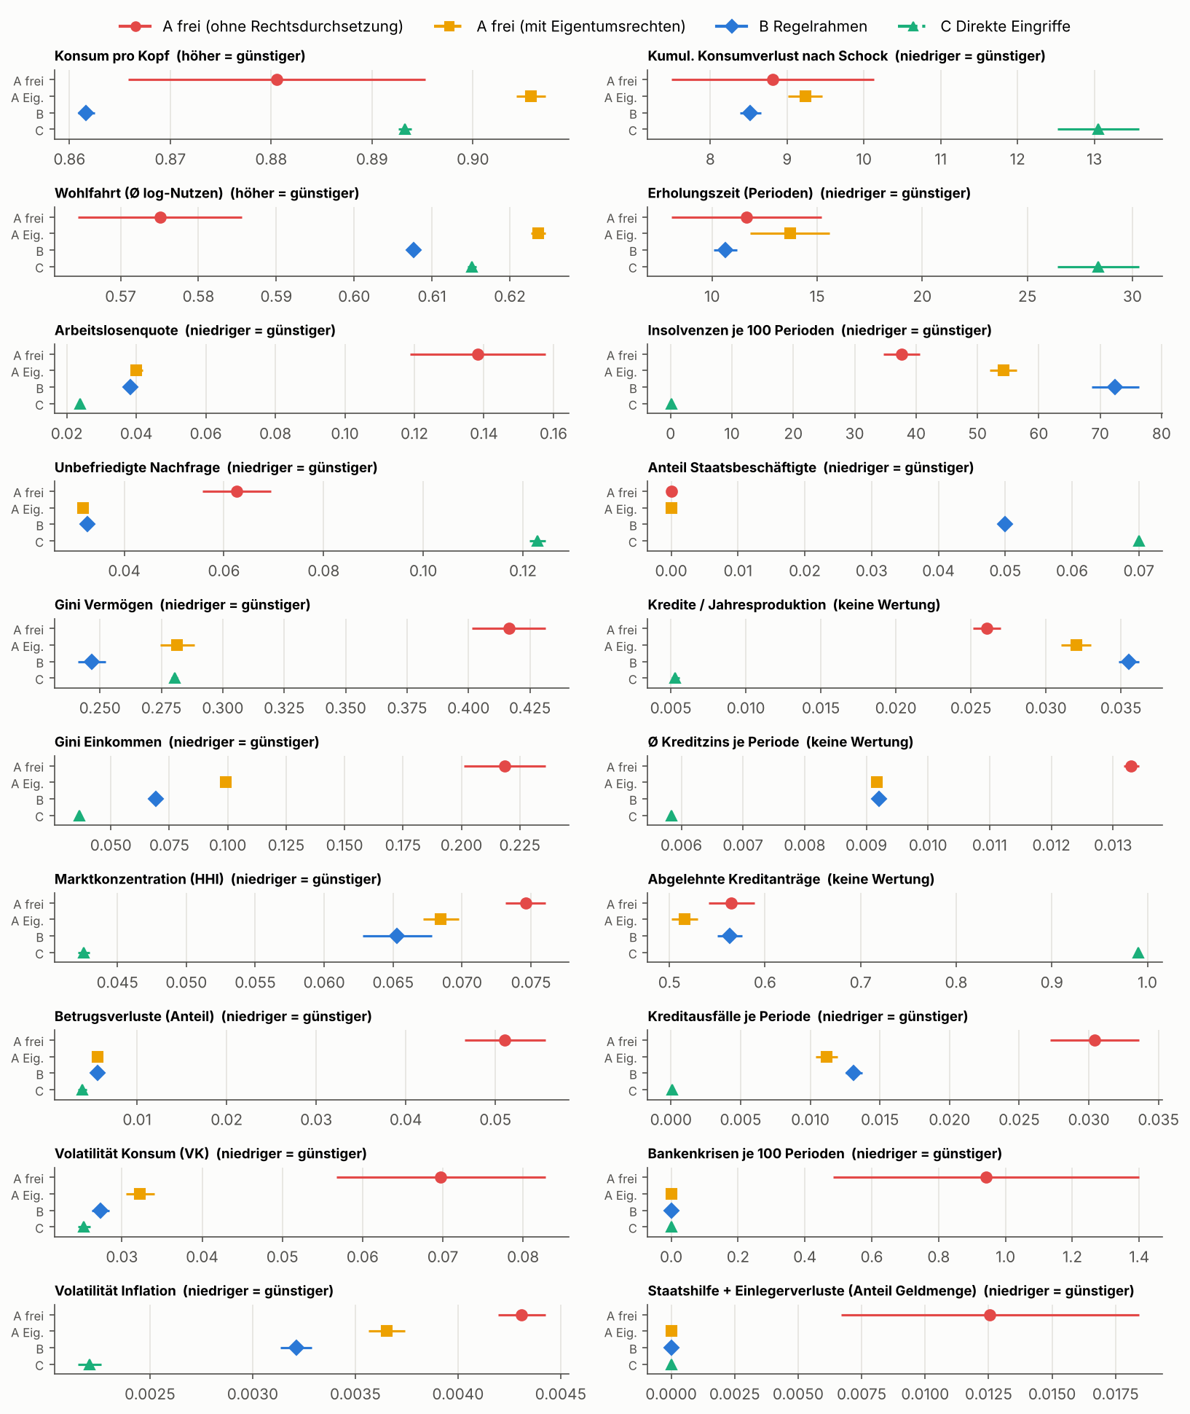
Abbildung A2: Kennzahlenprofil der Regime (Mittelwert und 95-%-Intervall).

Parameter des gemeinsamen Kerns
Tabelle A2: Parameter des gemeinsamen Modellkerns
Parameter | Wert | Parameter | Wert
Haushalte $H$ / Firmenplätze $F$ | 300 / 30 | Perioden $T$ / Einschwingen | 600 / 200
Konsumneigung $c_{y}$ / $c_{m}$ | 0,8 / 0,05 | Suchumfang Güter $k_{g}$ / Arbeit $k_{j}$ | 3 / 4
Startvermögen $\overset{‾}{M}$, $σ_{M}$ | 10; 0,6 | Produktivität $\overset{‾}{A}$ | 1
Lohnschritt $δ_{w}$ / Schwelle $\overset{‾}{u}$ | 0,02 / 0,05 | Aufschlagsschritt $δ_{μ}$ / Start | 0,01 / 0,1
Planungsglättung $α$ / $λ$ / $β_{I}$ | 0,3 / 0,5 / 0,05 | Verderb unverkaufter Ware | 50 %
Ausschüttungsquote | 50 % | Liquiditätsreserve $χ$ (mit/ohne Kredit) | 1 / 4 Lohnsummen
Anteil unehrlicher Firmen $θ$ | 0,3 | Betrugswahrscheinlichkeit $π_{0}$ / Wirkung $e$ | 0,3 / 0,9
Marktmacht $κ$ (ohne Aufsicht) | 1 | Eintrittswahrscheinlichkeit $q$ (ohne Aufsicht) | 0,1
Grundzins $r_{0}$ / Risikoaufschlag $ρ_{r}$ | 0,004 / 0,01 | max. Verschuldungsgrad $\overset{‾}{ℓ}$ | 0,7
Laufzeit $T$ | 24 | Verwertungsquote ohne Recht $ϕ$ | 0,3
Anfangskapital Bank | 10 % der Geldmenge | Bankeigentümer | 10 % der Haushalte
Schock $σ$ / Zeitraum | 25 % / 400–429 | Läufe Haupt- / Sensitivitätsexperiment | 30 / 8

Reproduzierbarkeit
Das Modell ist in Python (NumPy, pandas, Matplotlib) implementiert. Der Code besteht aus config.py (Parameter und Regime), model.py (Modell), metrics.py (Kennzahlen), run_experiments.py (Haupt- und Sensitivitätsexperiment) und analysis.py (Abbildungen und Tabellen). Alle Ergebnisse dieser Arbeit lassen sich mit python run_experiments.py --runs 30 --sweep --sweep-runs 8 und anschließend python analysis.py reproduzieren; die Läufe sind über die Seeds deterministisch.

